M I N I S T E R U L  MEDIULUI  AL REPUBLICII MOLDOVA | 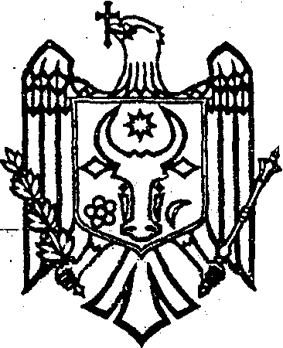 | M I N I S T R Y  OF ENVIRONMENT  OF THE REPUBLIC OF MOLDOVA

O R D I N
“____” _________________ 2024 Nr. ________

mun. Chişinău

Cu privire la aprobarea concluziilor privind cele mai bune tehnice disponibile pentru incinerarea deșeurilor

În conformitate cu prevederile art. 29 alin. (1)-(3) și art. 60 alin. (3) lit. a) din Legea nr. 227/2022 privind emisiile industriale (Monitorul Oficial al Republicii Moldova, nr. 326 – 333, din 21.10.2022), precum și pct. 9 subpct. 2) și 11) din Regulamentul cu privire la organizarea și funcționarea Ministerului Mediului, aprobat prin Hotărârea Guvernului nr. 145/2021,

O R D O N:

- Se aprobă Concluziile privind cele mai bune tehnice disponibile (BAT) pentru incinerarea deșeurilor, adoptate prin Decizia de punere în aplicare (UE) 2019/2010 a Comisiei din 12 noiembrie 2019 de stabilire a concluziilor privind cele mai bune tehnici disponibile, în temeiul Directivei 2010/75/UE a Parlamentului European și a Consiliului, publicată în limba română în Jurnalul Oficial al Uniunii Europene, se anexează.
- Prezentul Ordin transpune Decizia de punere în aplicare (UE) 2019/2010 a Comisiei din 12 noiembrie 2019 de stabilire a concluziilor privind cele mai bune tehnici disponibile (BAT) pentru incinerarea deșeurilor, în temeiul Directivei 2010/75/UE a Parlamentului European și a Consiliului [notificată cu numărul C(2019) 7989], publicată în Jurnalul Oficial al Uniunii Europene L 312/55 din 03 decembrie 2019, CELEX: 32019D2010.
- Ministerul Mediului va asigura urmărirea evoluției și actualizarea celor mai bune tehnici disponibile pentru incinerarea deșeurilor și, la publicarea oricăror concluzii BAT noi, va pune la dispoziția publicului interesat informațiile cu privire la acestea.
- Agenția de Mediu va aplică concluziile BAT referitor la incinerarea deșeurilor la stabilirea condițiilor de autorizare a activităților industriale și economice prevăzute în anexele nr. 1 și nr. 2 din Legea nr. 227/2022 privind emisiile industriale.
- La aplicarea concluziilor BAT pentru incinerarea deșeurilor va ține cont de documentul Best Available Techniques (BAT) Reference Document for Waste Incineration (link).
- Direcția politici de prevenire a poluării va asigura publicarea prezentului ordin în Monitorul Oficial al Republicii Moldova și pe pagina web oficială a ministerului.
- Controlul privind executarea prezentului Ordin se pune în sarcina dnei Aliona Rusnac, secretar de stat.

Ministru Sergiu LAZARENCU

